Załącznik nr 2- Część 2
SZCZEGÓŁOWY OPIS PRZEDMIOTU ZAMÓWIENIA
Dostawa i montaż urządzeń siłowni zewnętrznej oraz urządzeń zabawowych
na terenie gminy Gołdap

Część 2- Dostawa i montaż urządzenia zabawowego na plac zabaw w miejscowości Galwiecie

Przedmiotem zamówienia jest dostawa i montaż urządzenia zabawowego na plac zabaw w miejscowości Galwiecie (dz. nr geod. 404/4, obręb Galwiecie), tj.: karuzela słupowa.

Ze względu na specyfikę przedmiotu zamówienia, Zamawiający nie może opisać przedmiotu zamówienia za pomocą dokładnie dostatecznych określeń, zwłaszcza w zakresie wyglądu urządzeń, dlatego posługuje się przykładowymi wizualizacjami urządzenia.
Podstawowe wymagane parametry urządzenia:
Urządzenie zabawowe- karuzela słupowa:
- karuzela słupowa 3-ramienna,
- wymiary min 250 x 250 cm, min wysokość 250 cm,
- konstrukcja stalowa malowana proszkowo,
- siedziska wykonane z gumy odpornej na warunki atmosferyczne, z wkładem aluminiowym,
- łańcuchy siedzisk ze stali, zabezpieczone tworzywem sztucznym,
- montaż urządzenia zabawowego odbywać się winien zgodnie z obowiązującymi przepisami i zaleceniami producenta, z takim zastrzeżeniem, że fundamenty muszą być stabilne i bezpieczne oraz posadowione zgodnie z obowiązującą normą ze wskazaniem, że fundament betonowy należy zasypać ziemią.

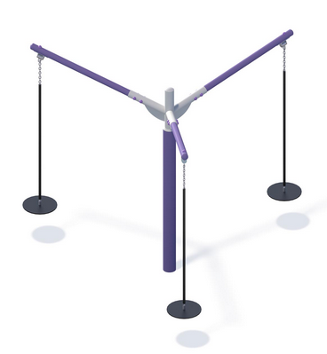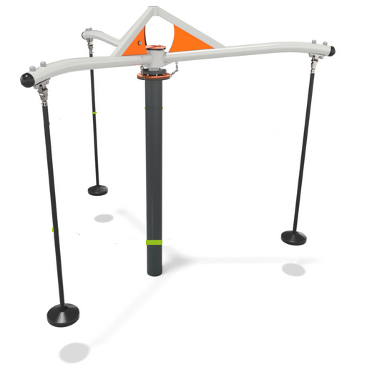
Wizualizacja nr 1

